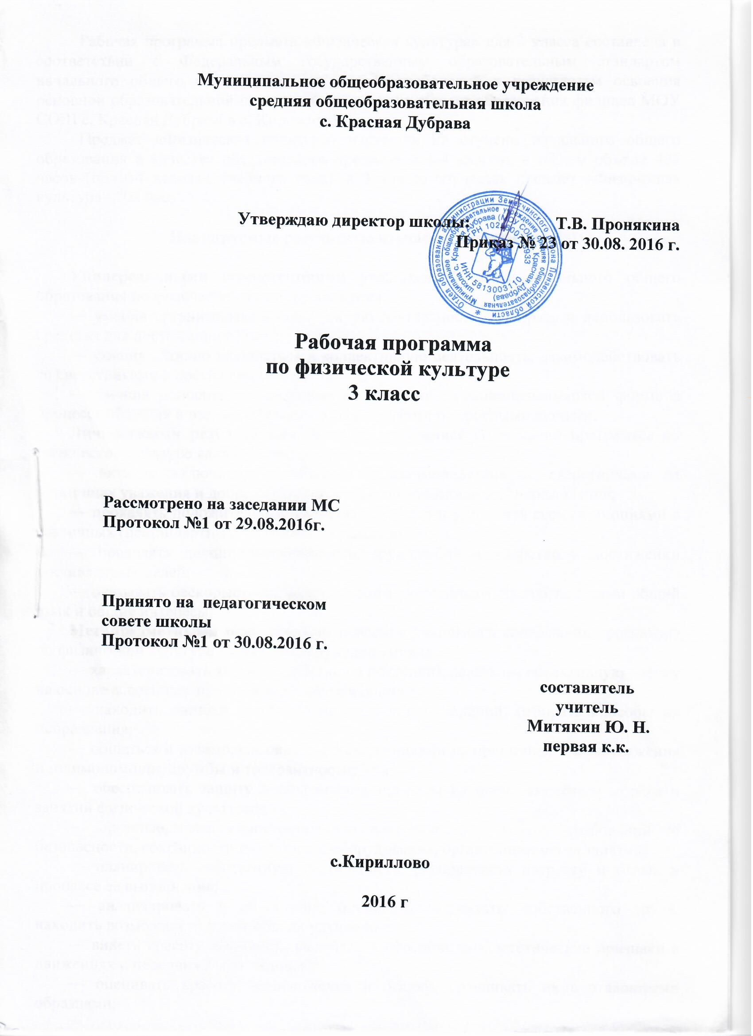

Рабочая программа предмета «Физическая культура» для 3 класса составлена в соответствии с Федеральным государственным образовательным стандартом начального общего образования на основе требований к результатам освоения основной образовательной программы основного общего образования филиала МОУ СОШ с. Красная Дубрава в с. Кириллово.
Предмет «Физическая культура» изучается на ступени начального общего образования в качестве обязательного предмета в 1-4 классах в общем объеме 405 часов (при 34 неделях учебного года), в 3 классе – «Физическая культура » – 102 часа.

Планируемые результаты изучаемого предмета

Универсальными компетенциями учащихся на этапе начального общего образования по физической культуре являются:
— умения организовывать собственную деятельность, выбирать и использовать средства для достижения её цели;
— умения активно включаться в коллективную деятельность, взаимодействовать со сверстниками в достижении общих целей;
— умения доносить информацию в доступной, эмоционально-яркой форме в процессе общения и взаимодействия со сверстниками и взрослыми людьми.
Личностными результатами освоения учащимися содержания программы по физической культуре являются следующие умения:
— активно включаться в общение и взаимодействие со сверстниками на принципах уважения и доброжелательности, взаимопомощи и сопереживания;
— проявлять положительные качества личности и управлять своими эмоциями в различных (нестандартных) ситуациях и условиях;
— проявлять дисциплинированность, трудолюбие и упорство в достижении поставленных целей;
— оказывать бескорыстную помощь своим сверстникам, находить с ними общий язык и общие интересы.
Метапредметными результатами освоения учащимися содержания программы по физической культуре являются следующие умения:
— характеризовать явления (действия и поступки), давать им объективную оценку на основе освоенных знаний и имеющегося опыта;
— находить ошибки при выполнении учебных заданий, отбирать способы их исправления;
— общаться и взаимодействовать со сверстниками на принципах взаимоуважения и взаимопомощи, дружбы и толерантности;
— обеспечивать защиту и сохранность природы во время активного отдыха и занятий физической культурой;
— организовывать самостоятельную деятельность с учётом требований её безопасности, сохранности инвентаря и оборудования, организации места занятий;
— планировать собственную деятельность, распределять нагрузку и отдых в процессе ее выполнения;
— анализировать и объективно оценивать результаты собственного труда, находить возможности и способы их улучшения;
— видеть красоту движений, выделять и обосновывать эстетические признаки в движениях и передвижениях человека;
— оценивать красоту телосложения и осанки, сравнивать их с эталонными образцами;
— управлять эмоциями при общении со сверстниками и взрослыми, сохранять хладнокровие, сдержанность, рассудительность;
— технически правильно выполнять двигательные действия из базовых видов спорта, использовать их в игровой и соревновательной деятельности.
Предметными результатами освоения учащимися содержания программы по физической культуре являются следующие умения:
— планировать занятия физическими упражнениями в режиме дня, организовывать отдых и досуг с использованием средств физической культуры;
— излагать факты истории развития физической культуры, характеризовать её роль и значение в жизнедеятельности человека, связь с трудовой и военной деятельностью;
— представлять физическую культуру как средство укрепления здоровья, физического развития и физической подготовки человека;
— измерять (познавать) индивидуальные показатели физического развития (длину и массу тела), развития основных физических качеств;
— оказывать посильную помощь и моральную поддержку сверстникам при выполнении учебных заданий, доброжелательно и уважительно объяснять ошибки и способы их устранения;
— организовывать и проводить со сверстниками подвижные игры и элементы соревнований, осуществлять их объективное судейство;
— бережно обращаться с инвентарём и оборудованием, соблюдать требования техники безопасности к местам проведения;
— организовывать и проводить занятия физической культурой с разной целевой направленностью, подбирать для них физические упражнения и выполнять их с заданной дозировкой нагрузки;
— характеризовать физическую нагрузку по показателю частоты пульса, регулировать её напряжённость во время занятий по развитию физических качеств;
— взаимодействовать со сверстниками по правилам проведения подвижных игр и соревнований;
— в доступной форме объяснять правила (технику) выполнения двигательных действий, анализировать и находить ошибки, эффективно их исправлять;
— подавать строевые команды, вести подсчёт при выполнении общеразвивающих упражнений;
— находить отличительные особенности в выполнении двигательного действия разными учениками, выделять отличительные признаки и элементы;
— выполнять акробатические и гимнастические комбинации на необходимом техничном уровне, характеризовать признаки техничного исполнения;
— выполнять технические действия из базовых видов спорта, применять их в игровой и соревновательной деятельности;
— применять жизненно важные двигательные навыки и умения различными способами, в различных изменяющихся, вариативных условиях.

Содержание материала

Физические упражнения (в процессе уроков). Физическая культура как система разнообразных форм занятий физическими упражнениями по укреплению здоровья человека. Ходьба, бег, прыжки, лазанье, ползание, ходьба на лыжах, плавание как жизненно важные способы передвижения человека.
.
Физическое совершенствование.

Гимнастика с основами акробатики (18ч.). Организующие команды и приёмы. Строевые действия в шеренге и колонне; выполнение строевых команд. Акробатические упражнения. Упоры; седы; упражнения в группировке; перекаты; стойка на лопатках; кувырки вперед и назад; гимнастический мост. Акробатические комбинации. Упражнения на низкой гимнастической перекладине: висы, перемахи. Гимнастическая комбинация. Опорный прыжок. Гимнастические упражнения прикладного характера. Передвижение по гимнастической стенке. Преодоление полосы препятствий с элементами лазанья и перелезания, переползания, передвижение по наклонной гимнастической скамейке.
Легкая атлетика (21ч.). Беговые упражнения: с высоким подниманием бедра, прыжками и с ускорением, с изменяющимся направлением движения, из разных исходных положений; челночный бег; высокий старт с последующим ускорением. Прыжковые упражнения: на одной ноге и двух ногах на месте и с продвижением; в длину и высоту; спрыгивание и запрыгивание; прыжки со скакалкой.
Броски: большого мяча (1 кг) на дальность разными способами. Метание: малого мяча в вертикальную цель и на дальность.
Лыжные гонки (21ч.). Передвижение на лыжах разными способами. Повороты; спуски; подъёмы; торможение.
Подвижные и спортивные игры (42ч.). На материале гимнастики с основами акробатики: игровые задания с использованием строевых упражнений, упражнений на внимание, силу, ловкость и координацию.
На материале лёгкой атлетики: прыжки, бег, метания и броски; упражнения на координацию, выносливость и быстроту.
На материале лыжной подготовки: эстафеты в передвижении на лыжах, упражнения на выносливость и координацию.
На материале спортивных игр:
Футбол: удар по неподвижному и катящемуся мячу; остановка мяча; ведение мяча; подвижные игры на материале футбола.
Баскетбол: специальные передвижения без мяча; ведение мяча; броски мяча в корзину; подвижные игры на материале баскетбола.
Волейбол: подбрасывание мяча; подача мяча; приём и передача мяча; подвижные игры на материале волейбола.
Общеразвивающие упражнения из базовых видов спорта.
Общеразвивающие упражнения
Данный материал используется для развития основных физических качеств и планируется учителем в зависимости от задач урока и логики прохождения материала.
На материале гимнастики с основами акробатики
Развитие гибкости: широкие стойки на ногах; ходьба с включением широкого шага, глубоких выпадов, в приседе, со взмахом ногами; наклоны вперёд, назад, в сторону в стойках на ногах, в седах; выпады и полушпагаты на месте; «выкруты» с гимнастической палкой, скакалкой; высокие взмахи поочерёдно и попеременно правой и левой ногой, стоя у гимнастической стенки и при передвижениях; комплексы упражнений, включающие в себя максимальное сгибание и прогибание туловища (в стойках и седах); индивидуальные комплексы по развитию гибкости.
Развитие координации: произвольное преодоление простых препятствий; передвижение с резко изменяющимся направлением и остановками в заданной позе; ходьба по гимнастической скамейке, низкому гимнастическому бревну с меняющимся темпом и длиной шага, поворотами и приседаниями; воспроизведение заданной игровой позы; игры на переключение внимания, на расслабление мышц рук, ног, туловища (в положениях стоя и лежа, сидя); жонглирование малыми предметами; преодоление полос препятствий, включающих в себя висы, упоры, простые прыжки, перелезание через горку матов; комплексы упражнений на координацию с асимметрическими и последовательными движениями руками и ногами; равновесие типа «ласточка» на широкой опоре с фиксацией равновесия; упражнения на переключение внимания и контроля с одних звеньев тела на другие; упражнения на расслабление отдельных мышечных групп; передвижение шагом, бегом, прыжками в разных направлениях по намеченным ориентирам и по сигналу.
Формирование осанки: ходьба на носках, с предметами на голове, с заданной осанкой; виды стилизованной ходьбы под музыку; комплексы корригирующих упражнений на контроль ощущений (в постановке головы, плеч, позвоночного столба), на контроль осанки в движении, положений тела и его звеньев стоя, сидя, лежа; комплексы упражнений для укрепления мышечного корсета.
Развитие силовых способностей: динамические упражнения с переменой опоры на руки и ноги, на локальное развитие мышц туловища с использованием веса тела и дополнительных отягощений (набивные мячи до 1 кг, гантели до 100 г, гимнастические палки и булавы), комплексы упражнений с постепенным включением в работу основных мышечных групп и увеличивающимся отягощением; лазанье с дополнительным отягощением на поясе (по гимнастической стенке и наклонной гимнастической скамейке в упоре на коленях и в упоре присев); перелезание и перепрыгивание через препятствия с опорой на руки; подтягивание в висе стоя и лежа; отжимание лежа с опорой на гимнастическую скамейку; прыжковые упражнения с предметом в руках (с продвижением вперёд поочередно на правой и левой ноге, на месте вверх и вверх с поворотами вправо и влево), прыжки вверх вперед толчком одной ногой и двумя ногами о гимнастический мостик; переноска партнера в парах.
На материале лёгкой атлетики
Развитие координации: бег с изменяющимся направлением по ограниченной опоре; пробегание коротких отрезков из разных исходных положений; прыжки через скакалку на месте на одной ноге и двух ногах поочередно.
Развитие быстроты: повторное выполнение беговых упражнений с максимальной скоростью с высокого старта, из разных исходных положений; челночный бег; бег с горки в максимальном темпе; ускорение из разных исходных положений; броски в стенку и ловля теннисного мяча в максимальном темпе, из разных исходных положений, с поворотами.
Развитие выносливости: равномерный бег в режиме умеренной интенсивности, чередующийся с ходьбой, с бегом в режиме большой интенсивности, с ускорениями; повторный бег с максимальной скоростью на дистанцию 30 м (с сохраняющимся или изменяющимся интервалом отдыха); бег на дистанцию до 400 м; равномерный 6 минутный бег.
Развитие силовых способностей: повторное выполнение многоскоков; повторное преодоление препятствий (15–20 см); передача набивного мяча (1 кг) в максимальном темпе, по кругу, из разных исходных положений; метание набивных мячей (1—2 кг) одной рукой и двумя руками из разных исходных положений и различными способами (сверху, сбоку, снизу, от груди); повторное выполнение беговых нагрузок в горку; прыжки в высоту на месте с касанием рукой подвешенных ориентиров; прыжки с продвижением вперёд (правым и левым боком), с доставанием ориентиров, расположенных на разной высоте; прыжки по разметкам в полуприседе и приседе; запрыгивание с последующим спрыгиванием.
На материале лыжных гонок
Развитие координации: перенос тяжести тела с лыжи на лыжу (на месте, в движении, прыжком с опорой на палки); комплексы общеразвивающих упражнений с изменением поз тела, стоя на лыжах; скольжение на правой (левой) ноге после двух-трех шагов; спуск с горы с изменяющимися стойками на лыжах; подбирание предметов во время спуска в низкой стойке.
Развитие выносливости: передвижение на лыжах в режиме умеренной интенсивности, в чередовании с прохождением отрезков в режиме большой интенсивности, с ускорениями; прохождение тренировочных дистанций.

№ урока  1  2  3  4  5  6  7  8  9  10  11  12  13  14  15  16  17  18  19  20  21  22  23  24  25  26  27  28  29  30  31  32  33  34  35  36  37  38  39  40  41  42  43  44  45  46  47  48  49  50  51  52  53  54  55  56  57  58  59  60  61  62  63  64  65  66  67  68  69  70  71  72  73  74  75  76  77  78  79  80  81  82  83  84  85  86  87  88  89  90  91  92  93  94  95  96  97  98  99  100  101  102 | Тема урока  Техника безопасности на уроках по легкой атлетике. Виды ходьбы.  Строевые упражнения. Виды ходьбы  Ходьба и бег с изменением длины и частоты шагов.  Строевые упражнения. Ходьба с преодолением препятствий.  Бег приставными шагами. Прыжки с поворотом на 180⁰.  Бег до 60м. Бег с ускорением от20 до 30м.  Метание малого мяча. Прыжки в высоту с 4-5 шагов.  Метание малого мяча. Бег зигзагом, в парах.  Прыжки в длину с места. Метание мяча в горизонтальную цель  Эстафеты прыжками на одной ноге. Метание мяча в вертикальную цель.  Подвижные игры, техника безопасности. Ловля мяча в движении  Ловля мяча в движении и на месте  Ведение мяча с изменением направления шагом.  Обучение ведению мяча. Игры с ведением мяча.  Ведение мяча с изменением направления. Игра “Овладей мячом”.  Ведение мяча с изменением направления бегом.  Передача мяча в движении, на месте, в квадратах, кругах.  Совершенствование ведения мяча. Игра “Мяч ловцу”  Ловля мяча в движении и на месте. Игра “Космонавты”  Ловля мяча в движении и на месте. Игра “Белые медведи”  Ведение мяча с изменением направления. Игра “Удочка”.  Ведение мяча с изменением направления. Игра “Пустое место”.  Ловля и передача мяча на месте и в движении. Игра “Охотники и утки”  Эстафеты с ведением мяча. Игра “Вызов по имени”  Игры “Прыжки по полосам”, “Охотники и утки”.  Игры с ведением мяча. Игра “Подвижная цель”.  Гимнастика. Техника безопасности. Строевые упражнения.  Упражнения с гимнастическими палками, обручем, мячами.  Перекаты в группировке, стойка на лопатках.  Мост из положения лежа на спине, 2-3 кувырка вперед.  Кувырок вперед. Комбинация из элементов.  Акробатическая комбинация.  Комбинации на гимнастической стене, бревне, скамейке.  Комбинации на гимнастической стене, бревне, скамейке.  Лазание по наклонной скамейке. Перелазанье через бревно, коня  Лазание по наклонной скамейке. Перелазанье через бревно, коня  Лазание по канату. Приседания.  Лазание по канату. Упоры присев, стоя на колене, сед.  Ходьба приставными шагами по бревну.  Передвижение по диагонали, противоходом, змейкой.  Команды “Шире шаг”, “Чаще шаг”, “Реже шаг”, Построение в две ширенги.  Повороты на носках и одной ноге. Ходьба приставными шагами.  Перестроение из двух ширенг в два круга.  Шаги польки, галопа в парах. Сочетание изученных элементов  Лыжная подготовка, техника безопасности. Переноска и надевание лыж.  Скользящий шаг без палок. Поворот переступанием.  Скользящий шаг без палок. Поворот переступанием.  Развитие скоростных качеств в эстафете с этапом до 150м.  Дистанция до 1000м в среднем темпе.  Эстафета с оббеганием флажка. Дистанция до 500м.  Прохождение дистанции 2000м в среднем темпе.  Скользящий шаг. Дистанция 2000м в среднем темпе.  Круговая эстафета.  Попеременный двухшажный ход без палок и с палками.  Соревнования на дистанцию 1000м  Техника подъема “лесенкой”. Прохождение дистанции 1000м.  Техника спуска в высокой стойке.  Попеременный двухшажный ход. Спуск в низкой стойке.  Дистанция 1000м. Спуск в низкой стойке.  Круговая эстафета со спуском и подъемом на склон.  Совершенствование спусков, подъемов, поворотов.  Попеременный двухшажный ход, спуски в высокой и низкой стойках.  Лыжные гонки до 500м с применением изученных ходов.  Передвижение на лыжах до 2км с равномерной скоростью.  Эстафеты на дистанции 300м.  Подвижные игры. Передача и ловля мяча.  Передача и ловля мяча. Игра “Гонка мячей по кругу”.  Ведение мяча по прямой правой и левой руками.  Эстафеты с ведением мяча.  Передача мяча в движении, на месте.  Передача мяча в квадратах и кругах. Игра “Мяч ловцу”.  Ведение мяча с изменением направления.  Совершенствование ведение мяча. Игра “Снайперы”.  Ловля и передача мяча на месте и в движении.  Ловля и передача мяча на месте и в движении.  Ведения мяча по прямой разными руками. Игра “Быстро и точно”  Ведение мяча разными руками. Игра “Овладей мячом”.  Ловля и передача мяча на месте. Игра “Снайперы”.  Ловля и передача мяча в движении. Игра “Снайперы”.  Игры “Снайперы”, “Перестрелка”.  Ловля и передача мяча в движении и на месте.  Ведение мяча с изменением направления.  Ведение мяча с изменением направления. Игра “Прыжки по полосам”  Передача мяча разными способами. Игра “Быстро и точно”.  Передача мяча разными способами. Игра “Быстро и точно”.  Броски по воротам с 3-4м. Соревнования с ведением мяча.  Учебная игра в мини-гандбол.  Броски мяча в цель в ходьбе, медленном беге.  Броски мяча в цель в ходьбе, медленном беге.  Удары по воротам в футболе. Игра в футбол.  Удары по воротам в футболе. Игра в футбол.  Легкая атлетика, техника безопасности. Бег с высоким подниманием бедра.  Бег 30м. Прыжки в длину с разбега.  Бег с вращением вокруг своей оси. Тройной и пятерной прыжок  Бросок набивного мяча из-за головы  Бросок набивного мяча снизу на дальность, на заданное расстояние  Броски набивного мяча. Дистанция 500м. легким бегом.  Игры с прыжками. Многоразовые прыжки.  Броски набивного мяча. Многоразовые прыжки.  Метание малого мяча на дальность. Бег на выносливость до 5мин  Эстафеты с применением прыжков, ведением мяча.  Бег на выносливость. Задание на лето. | Кол-во часов  1  1  1  1  1  1  1  1  1  1  1  1  1  1  1  1  1  1  1  1  1  1  1  1  1  1  1  1  1  1  1  1  1  1  1  1  1  1  1  1  1  1  1  1  1  1  1  1  1  1  1  1  1  1  1  1  1  1  1  1  1  1  1  1  1  1  1  1  1  1  1  1  1  1  1  1  1  1  1  1  1  1  1  1  1  1  1  1  1  1  1  1  1  1  1  1  1  1  1  1  1  1

